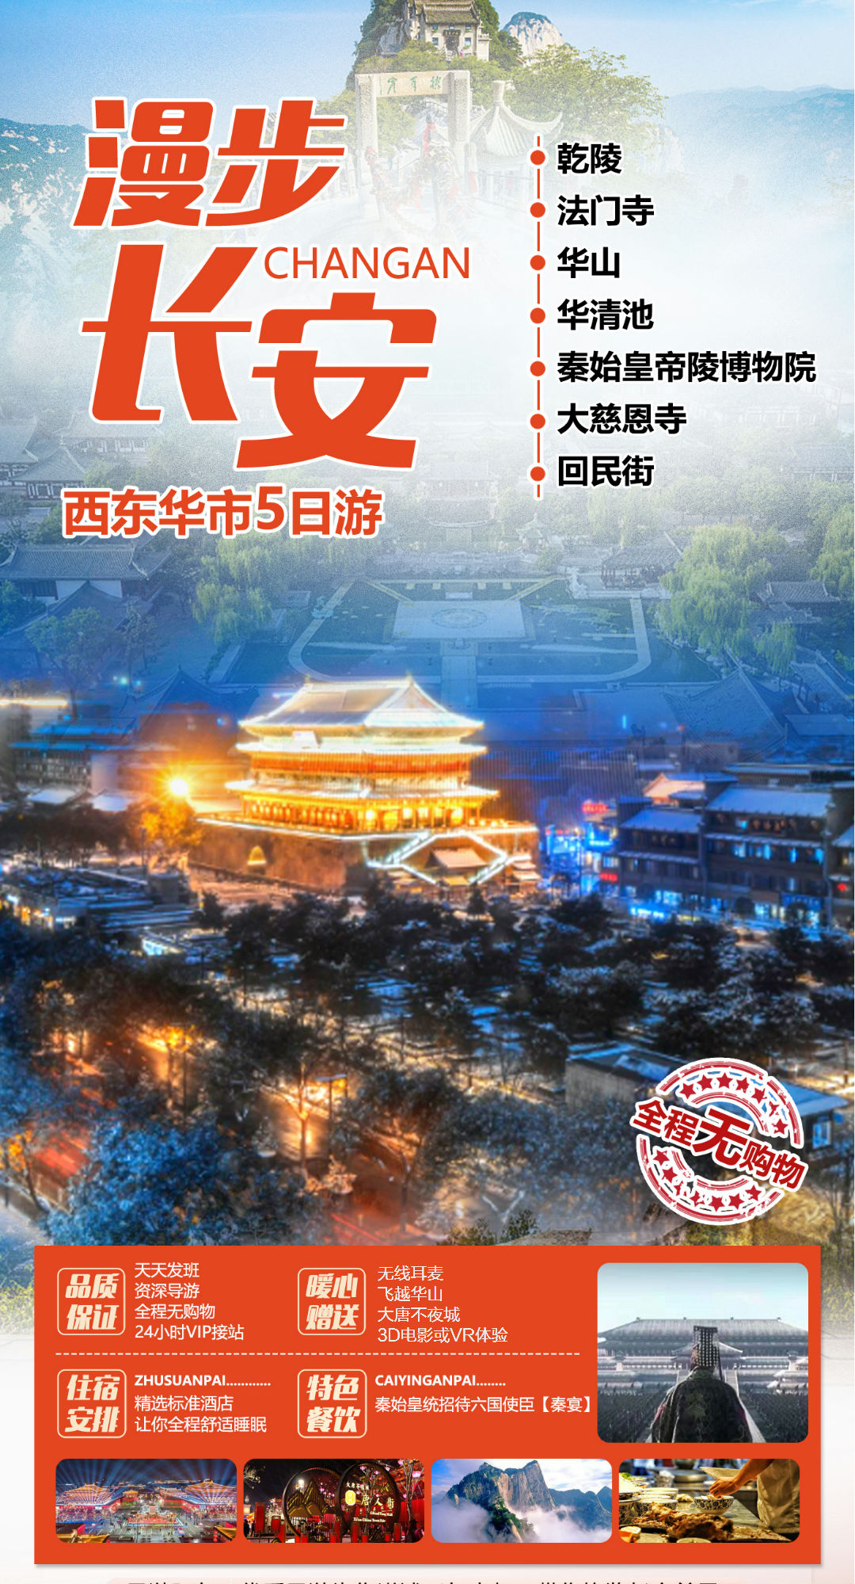

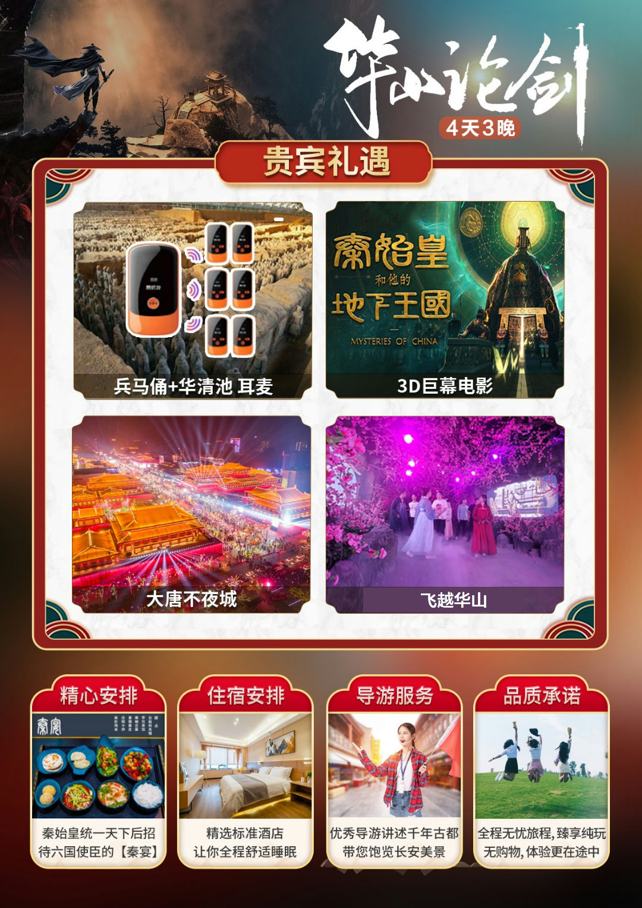

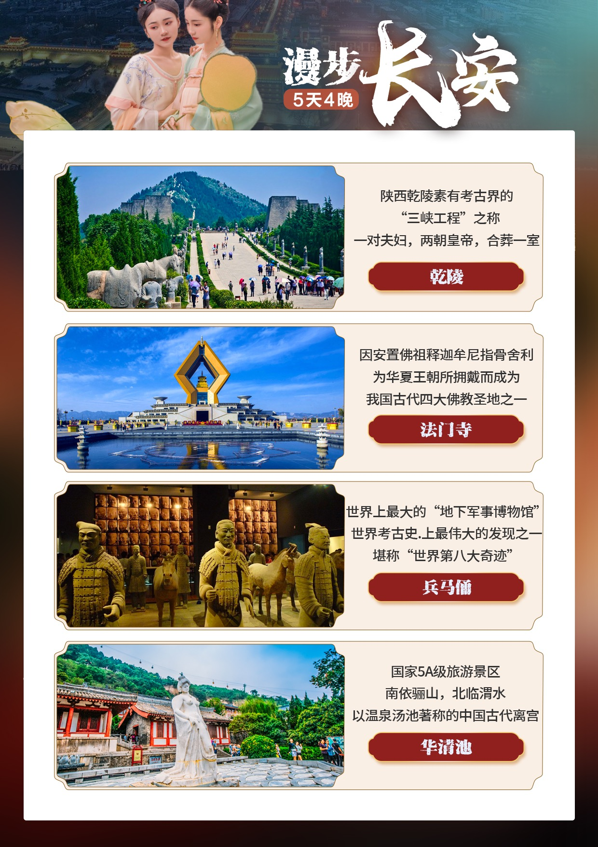

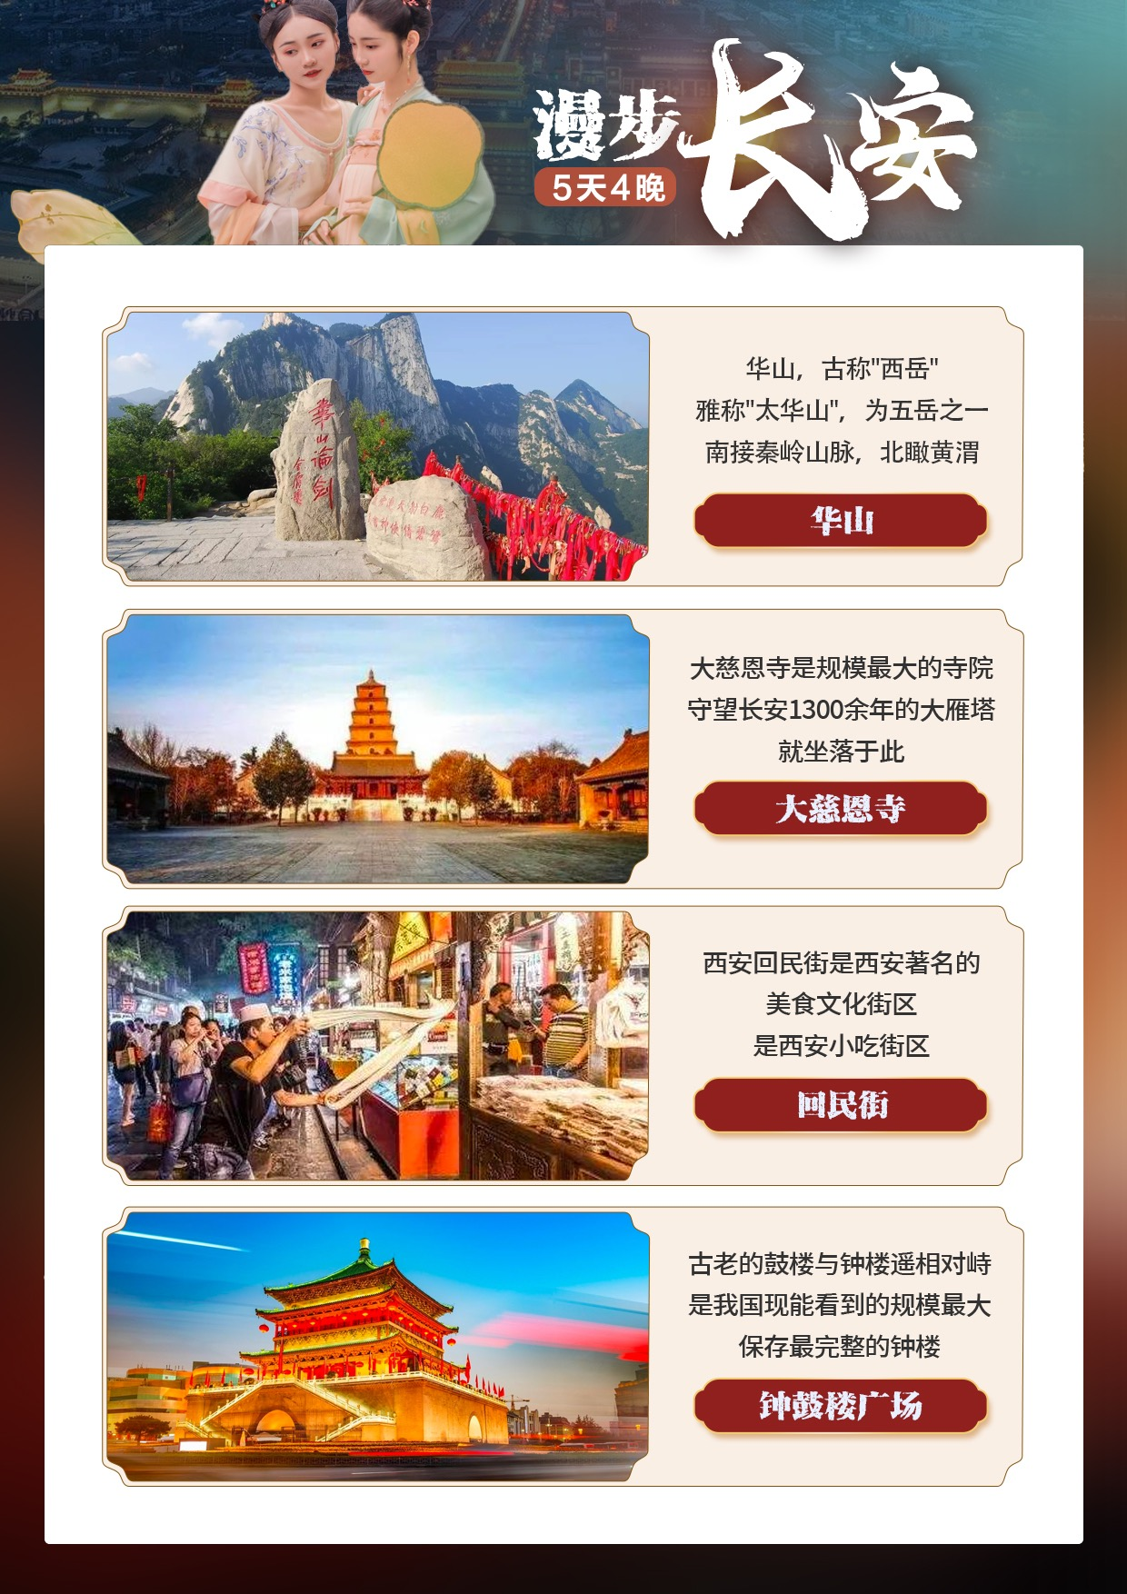

精 华 景 点
唐朝最大的帝王陵，唯一的女皇帝—乾陵
皇家寺院，关中塔庙之祖—法门寺
五岳之首，奇险天下第一—华山
唐玄宗与杨贵妃的爱情发生地—华清池
世界第八大奇迹，千人千面的兵马俑—秦始皇帝陵博物院
正善良之门，为家人祈福—大慈恩寺
网红西安打卡地点，关中美食咥不完，让你“逛吃，逛吃……—回民街
贴 心 赠 送
秦始皇和他的地下王国或大秦地宫VR体验—3D电影
穿越金庸先生笔下江湖世界，武侠光影是景剧—飞越华山
呵护双手，为家人祈福平安—登山手套，祈福带
摆脱距离束缚清晰聆听历史—无线耳麦
大唐长安夜，盛世长歌欢，感受大唐灯火璀璨—大唐不夜城
精 心 安 排
住宿安排：精选标准酒店，让你全程舒适睡眠；
餐饮安排：秦始皇统一天下后招待六国使臣的 【秦宴】，
品质保障：正规旅游巴士，天天发班，全程无购物。
导游服务：优秀导游为您讲述千年古都，带您饱览长安美景；
品质承诺：全程无忧旅程，游玩只是开始，体验更在途中……
**在不减少景点的前提下，导游有权根据实际情况，适当调整景点游览顺序**
1、西安接站人员会提前给客人短信或电话联系，到达车站或机场后，会有工作人员或司机接站并送往酒店，手机务必保持畅通（抵达酒店后，请自行在酒店前台报名字办理入住手续，酒店押金客人自付，离店自行退押金，酒店有任何问题第一时间联系出团通知书紧急联系人）当天自由活动，无行程、无导游和工作人员陪同，请注意人身财产安全，陕西人为秦人，讲话口音偏重，如果有言语吼喝没有恶意，敬请谅解。
2、由于游客来自全国各地、不同车次的客人，会出现相互等候的情况，请予理解并耐心等候（也可自行打车前往酒店，费用自理）
3、每天晚上 22:00 前旅行社工作人员会以短信或电话形式通知次日出行间和注意事项，请保持手机畅通，若22点前无人联系您，请联系出团通知书紧急联系人。
秒 懂 行 程
天数 | 行 程 |  | 早餐 | 中餐 | 晚餐 | 住房
D1 | 四川--西安 |  | × | × | × | 西安
D2 | 乾陵--法门寺 |  | 含 | 含 | × | 西安
D3 | 兵马俑--华清池--3D巨幕电影或VR体验 |  | 含 | 含 | × | 西安或华山
D4 | 华山--飞越华山--大唐不夜城 |  | 含 | 含 | × | 西安
D5 | 大慈恩寺--大雁塔--钟鼓楼广场--回民街--返程 |  | 含 | × | × | ×
第一天 | 四川--西安 | 无 | 西安
根据动车或高铁时间，前往十三朝古都西安，接团后入住酒店休息。
当天自由活动，向导指南如下：
[美食必打卡]：＊＊＊＊＊
长安街美食：牛羊肉泡馍，水盆，肉夹馍，凉，冰峰。
[网红打卡地]：＊＊＊＊＊
“案板街”里的《易俗社》欣赏地方戏、陕派相声、脱口秀等节目！或者结伴同行的亲友相约于“南大街粉巷”里的《德福巷“咖啡酒吧茶馆”一条街》，这里“安静、热闹、中式、西式”各类型酒吧茶馆一应俱全。
温馨提示：由于是拼车接站，接站过程有可能会有等待，请知晓！
第二天 | 乾陵--法门寺 | 早中 | 西安
约08:30分集合出发，乘车约1小时赴乾县，中途可自费参观汉代帝王陵墓中规模最大、修造时间最长、陪葬品最丰富的汉武大帝刘彻之墓——茂陵（自理80元/人），被称为“中国的金字塔”。可看到中国著名“马踏匈奴”等原始石刻、霍去病墓等。
抵达乾县后参观唐中宗李显长子——李重润之墓【懿德太子墓】（约40分钟）。
参观中国乃至全世界独一无二的一座两朝帝王、一对夫妻皇帝的合葬陵【乾陵】（约1小时），两帝一陵一世界，三山一景一美人。司马道中瞻盛世，无字碑下思古今，一对爱侣，两朝帝王，绵绵情意写华章；一座陵山，众多石刻，巍巍乾陵叹辉煌。
中餐后乘车约1小时赴宝鸡市扶风县法门镇，参观被誉为“关中塔庙之祖”的【法门寺】（约2.5小时，电瓶车自理30元/人），拜谒地宫中佛祖释迦摩尼的真身指骨舍利，鉴赏精美绝伦的大唐稀世文物珍宝。
后乘车约2小时返回西安！
温馨提示：1、自费景点【茂陵博物馆】或【汉阳陵】；
- 法门寺佛光大道长1230米，可选乘电瓶车30元/人（自理）往返
陕西景区多为国家 5A 级无烟无噪音景区，为更加深入的了解陕西文化， 建议租用无线耳麦（耳机 20 元/人自理）， 既尊重景区规定做文明旅游人，又紧跟导游步伐聆听历史的变革，不虚此行！
第三天 | 兵马俑--华清池--3D电影或VR体验 | 早中 | 西安或华山
早餐后8:30左右乘车约1小时赴临潼，“唐明皇与杨贵妃的爱情故事及西安事变的发生地而享誉海外【骊山+华清池】一千多年前三郎与玉环的爱情，在飞霜殿内、在九龙湖上、在石榴树下、在贵妃池旁，恩爱十年抵不上马嵬士兵哗变，是爱？是恨？美人已去，池仍在，慕名而来。
中餐后赠送欣赏3D巨幕电影《秦始皇和他的地下王国》，中国目前为止第一部使用Sony F65数字摄影机双机拍摄的8K质量3D影像纪录片。结合秦陵考古的最新进展，无限接近兵马俑，揭开秦始皇帝陵的神秘面纱，讲述兵马俑背后那个庞大帝国的秘密。或VR体验《大秦地宫》，全国蛋舱最多、规模最大的VR体验基地。穿越时光隧道，走进大秦墓室，感受万箭齐发，神秘棺椁地，珠光宝气、日月星辰，百川江河，气势磅礴！身临其境，探索2000年前神秘与辉煌！
中餐后前往：世界第八大奇迹”【秦始皇兵马俑博物馆】（约2.5小时，电瓶车自理5元/人），1974年当地农民打井时无意中挖出一个陶制武士头，经考古鉴定，发现了震惊全世界的秦始皇陵“军阵陪葬坑”；期间参观【兵马俑1、2、3号俑坑】，以及秦始皇的銮驾实物【铜车马展览馆】。
返回西安或前往华山酒店。
自费推荐：（自愿消费，二选一）
1.《驼铃传奇》会跑的大型实景演艺（自理 298 元，演出约 70 分钟）
2.《复活的军团》大型沉浸式战争史剧（自理 238元，演出约 70 钟）
贴心安排：升级秦始皇统一天下后招待六国使臣的《秦宴》
温馨提示：1、华清池景区电瓶车自理20元/人,骊山往返索道60元/人自理,兵马俑景区电瓶车自理5元/人
2、陕西景区多为5A级无烟无噪音景区，人文历史三分看七分听，为更加深入的了解秦唐文化，
3、赠送无线蓝牙耳机，既尊重景区规定做文明旅游人，又紧跟导游步伐聆听历史的变革，不虚此行！
第四天 | 华山--飞越华山--大唐不夜城 | 早中 | 西安
早餐游览“奇险天下第一山【华山】（约5-6小时）“山高五千仞，削成而四方”五岳中海拔最高，险峻挺拔。“华山论剑”是著名的武侠小说作家金庸作品中虚拟的江湖故事，描绘了江湖英雄置身于奇险峻峭的华山，比试武功高下，谈论武学之道，排列武术伯仲，创造了一个神秘、诡奇、险绝的剑侠世界。华山也因此充满了险气、仙气、剑气和英气、豪气、义气。环顾华山谁是主，从容骑马上峰巅。御剑乘风来，除魔天地间，有酒乐逍遥，无酒我亦颠，一饮黄河水，再饮吞日月。即可感受手攀铁链，脚踩石窝，旋转而下的鹞子翻身；亦可孤胆挑战仅容一人通过，脚底就是万丈深渊的长空栈道；或是横叉云颠的苍龙岭。
一场酣畅淋漓之后，赠送观看《飞越华山》武侠光影实景剧，一生必看之武侠经典，带你穿越金庸先生笔下江湖世界，身临其境飞越华山惊奇险景，更是应用时下最为流行的水墨风格，对金庸先生笔下武侠盛世华山论剑进行舞台呈现和全新演绎。
乘车返回西安，漫步【大唐不夜城】（60分钟）亚洲最大的景观大道改造完成，以李世民、李隆基、武则天、玄奘等一代帝王、历史人物、英雄故事为主题的大唐群英谱雕塑以九组雕塑群与现代化的水景系统、灯光系统、立体交通系统完美结合，多维再现盛唐风范。走进这里，你会眼前一亮，华灯璀璨，流光溢彩的街道仿佛盛世长安，让您梦回大唐.....邂逅抖音最后网红不倒翁小姐姐。
贴心赠送：武侠光影实景剧飞越华山，华山登山手套+祈福带，
温馨提示：由于职业的身体承受因素，导游带您乘索道上山，讲解并交代注意事项后，将由您在山上自由选择路线爬山，导游在山下约定的时间、地点等候集合。
友情提示：因华山索道交通现有两条（北峰索道和西峰索道），所以索道交通将由客人根据个人喜好自费选择乘坐。有以下三种乘坐方式供游客选择（任选其一即可）：
旺季：3月1日-11月30日 淡季：12月1日-2月29日
1、北峰旺季往返索道150元/人，进山车40元/人; 淡季：索道80元/人，进山车40元/人/
2、西峰上北峰下旺季索道220元/人，进山车60元/人; 淡季：索道165元/人，进山车60元/人
3、西峰旺季往返索道280元/人，进山车80元/人 ; 淡季：索道240元/人，进山车80元/人
4、大唐不夜城为赠送项目，此活动在参观完自费演出后统一安排前往，因大唐不夜城街区特殊性，游客朋友在大唐不夜城为自由活动。
行程中赠送项目，因游客自行放弃或不可抗力因素（如剧场停演等）导致不能参加的，无费用退还。
第五天 | 大慈恩寺--大雁塔--钟鼓楼广场--回民街--返程 | 早 | 自理
早餐后游览：游览千年古刹之皇家寺院【大慈恩寺】（约2小时，），拂尘净心，守望长安1300余年的大雁塔就坐落于此（登塔自理30元/人），盛唐西市的仿唐建筑广场—【大雁塔北广场】，期间鉴赏—【玄奘法师塑像】，寻觅当年取经路上的奇幻故事，远观唐玄奘法师译经所在地—大雁塔。
抵达回民小吃仿古一条街—【回民街】游览西安市中心地标—【钟鼓楼广场】，感受“晨钟暮鼓”；漫步于最具西北少数民族特色的——【回民坊小吃步行街】，当地人闻名遐迩的老街巷里，到处可以找到最地道的清真美食！霸占西安美食排行榜的【网红蛋菜夹馍】、没有翅膀却能带你味蕾飞翔的【羊肉泡馍】、等等等等超多美食！
中餐自理，告别以往的团餐，想吃什么由您做主，可自行品尝300种特色小吃，柳枝羊肉串、贾三灌汤包子、老米家羊肉泡馍、东南亚甄糕、麻酱凉皮、黄桂柿子饼、 水盆羊肉、卤汁凉粉 这些充满烟火气息的小店，才是吃货们的追逐之地......

接待标准
交通 | ① 四川各地出发到西安北的往返动车二等座  ② 全程正规营运手续空调旅游车（科学防疫，安心出游，根据人数用车，保证每人（含婴儿）一个正座）
用餐 | 全程4早餐3正餐（正餐十人一桌、八菜一汤，包含1个特色餐、1餐能量包，不用餐者餐费不退）
住房 | 西安 | 舒适：君华酒店、锦天商务酒店、华泰酒店、巴蜀酒店、骏怡酒店、汉庭酒店、如家酒店、乐薇思酒店、怡莱酒店、卡森酒店、V1酒店、德正酒店、如意酒店、润佳酒店、仟佰度、高阁商务  轻奢：新西北大酒店、星程酒店、H酒店、锦江尚品、百事特威酒店、民幸精品酒店、气象宾馆、怡景假日酒店、汉邦系列酒店、希岸酒店、四季玉兰、沣华国际、西岳大酒店、民幸、景玉和悦、百事特威
 | 华山 | 舒适：御馨苑、华龙、聚鑫酒店、华侨 、 田家四季  轻奢：荣苑、都市 118、尚客优等同标准酒店
 | 以上仅是参考酒店，会安排参考酒店外的同星级酒店，以最终实际安排为准。
门票 | 只含首道景点大门票，景区配套设施请自理
导服 | 优秀持证导游分段服务，接送站无导游。
特别  提示 | 1、行程中赠送项目，因游客自行放弃或不可抗力因素（如剧场停演等）导致不能参加的，无费用退还；  2、赠送项目因国家法定节假日无法安排时，我社不予退费；  3、行程中当地特色饮食安排较多，请依据自己口味食量选择，避免暴饮暴食；  4、此行程为打包行程，持优惠证件当地不再做任何退费；
保险 | 旅行社责任险、旅游意外险（最高赔付为10万元，如需增加保额，请提前告知）
购物 | 全程无购物（注：旅行社在产品线路中不安排购物店，但行程中途经的很多场所，如景区、酒店、餐厅、机场、火车站等内部都设有购物性的商店，此类均不属于旅行社安排，我社对其商品质量无法担保，请慎重选择）
特 别 说 明
1、在不减少景点的前提下，旅行社导游有权根据实际情况，适当调整景点游览顺序。
2、部分景区内有购物性质的购物店，这些与旅行社无关。
3、如遇人力不可抗拒因素或政府政策性调整或景区原因临时关闭，将另行安排时间游览；如行程时间内确实无法另行安排，将按照旅行社折扣价将门票费用退还游客，不承担由此造成的损失和责任，因以上原因造成的滞留及产生的费用由客人自理（如飞机/火车延误、自然灾害等）。
4、出发时须随身携带有效身份证件（16周岁以上成人带有效身份证，儿童带户口本），如因未携带有效身份证件造成无法办理登机、乘坐火车、入住酒店等损失，游客须自行承担责任。
5、酒店需收取一定押金（按照酒店不同标准，每间100-300元不等），需要游客在酒店前台自行支付，离店时房间设施无损坏则全额退还，若有损坏酒店物品、设施、丢失房卡等，须游客自行赔偿酒店损失。
6、西安大部分酒店无法提供三人间或加床，如遇自然单人住一间房，须按提前抵达或延住的房价补付房差。
7、西安旅游团队及会议较多，旅游车常常入不敷出，旺季时会出现“套车”，如遇交通拥堵，则容易出现游客等车的情况；餐厅也存在排队等候用餐的现象，请您给予理解和配合，耐心等待，谢谢！
8、因客人原因中途自行离团或更改行程，视为自动放弃，旅行社无法退还任何费用，因此而产生的其他费用及安全等问题由客人自行承担。
9、请游客务必注意自身安全，贵重物品随身携带！！不要将贵重物品滞留在酒店或旅游车内！在旅游途中请保管好个人的财物，如因个人保管不当发生损失，旅行社不承担赔偿责任。
10、旅行社不推荐游客参加人身安全不确定的活动，如游客擅自行动而产生的后果，旅行社不承担责任。
11、游客必须保证自身身体健康良好的前提下，参加旅行社安排的旅游行程，不得欺骗隐瞒，若因游客自身隐瞒身体相关疾病而产生不适发生的任何意外，旅行社不承担责任。
12、建议游客自行购买意外保险。
13、行程结束前请配合地接导游如实填写当地《游客意见书》和《服务质量调查表》。
14、游客的投诉诉求，以在西安当地游客自行填写的《游客意见书》和《服务质量调查表》为主要受理和解决争议依据。若游客未在此调查表上反映质量问题，在西安旅行期间也未通过电话等其它方式反映质量问题，将视同游客满意，返程后提起诉求理由将不予受理，旅行社不承担任何赔偿责任。
15、下车时请记住车号、车型，如迷路请站在曾经走过的地方等候、切不可到处乱跑，夜间或自由活动期间宜结伴同行并告知导游，记好导游电话备用。
16、由于旅游行业的跨区域性，地接社均不受理因虚假填写或不填意见书而产生的后续争议和投诉；如在行程进行中对地接旅行社的服务标准有异议，请拨打我社 24 小客服，有争议尽量当地解决，如在旅游期间在当地解决不了可在当地备案。提醒：旅游投诉时效为返回出发地起30日内。
17.《游客意见书》和《服务质量调查表》是对游览质量的最终考核标准，我社将以此作为团队质量调查的依据，任何投诉也以游客《意见单》为准，否则不予受理。

